7 衆議院選挙に新制度導入か    選挙制度審議会が、衆議院の選挙で小選  挙 区制を導入するという答申をした。現在  の衆議院の選挙では、中選挙区制をとって  おり、ひとつの選挙区で3人から5人を選ぶ  という方法である。  この方式は、40年以上前に決められたもので、その後、人口の移動などで、ひとりの議員あ  たりの有権者数が、選挙区によって大きく違  うようになった。  このため、今の選挙制度では、有権者の考  えが、正しく反映されないという不満があ  った。  事実40パーセント程度の票を集める自民党  が議員の数では、いつも過半数になるという、  自民党に具合のいい状態になっていた。  同じ中選挙区制をとって、議員ひとりあた  りの有権者数だけ、全国同じになるよう  に調整すれば、自民党には不利になる。  そこで、まったくちがう方法で選挙をすれば  どうだろうかということで考え出されたの  が、こんどの選挙制度審議会の答申である。 | ( 難易度 ★ 1990年 )  衆議院選挙  the election of the House of  Representatives  新制度 new system  導入か will it be introduced ?  選挙制度審議会  Election System Investigation Council  小選挙区制  the minor constituency system  答申をした submit a report  現在の present  中選挙区制  the medium constituency system  方式 form  決められた was chosen; was established  人口の移動 the movement of population  ひとりの議員あたり  per member of the House of  Representatives  有権者数 the number of voters  ・・・によってdepending on～  反映されない does not reflect  不満 discontent  事実 in fact  程度 about  票 votes  集める get: win  自民党  the Liberal- Democratic Party  過半数になる  gain a majority ( more than a half )  具合のいい状態  favorable ( advantageous ) condition  調整すれば if it is adjusted  不利になる  become disadvantageous; unfavorable  まったく totally  考え出された  was thought out; was devised
11

この方法では、比例代表制もとりいれて  いるので、すぐに、どの政党に有利でどの  政党が不利かはいえないが、選挙区によっ  ては、議員の数が大きく減るところもある。  そのため自民党の議員の中にも反対する人  がいる。海部首相や小沢幹事長などは、  この新しい選挙制度を実現させようと、  熱心である。  はたして、党内の反対や、野党の反対を  押し切って、実現できるだろうか。もし  この新制度の実現に失敗すれば、海部内閣  の命とりになるともいわれている。  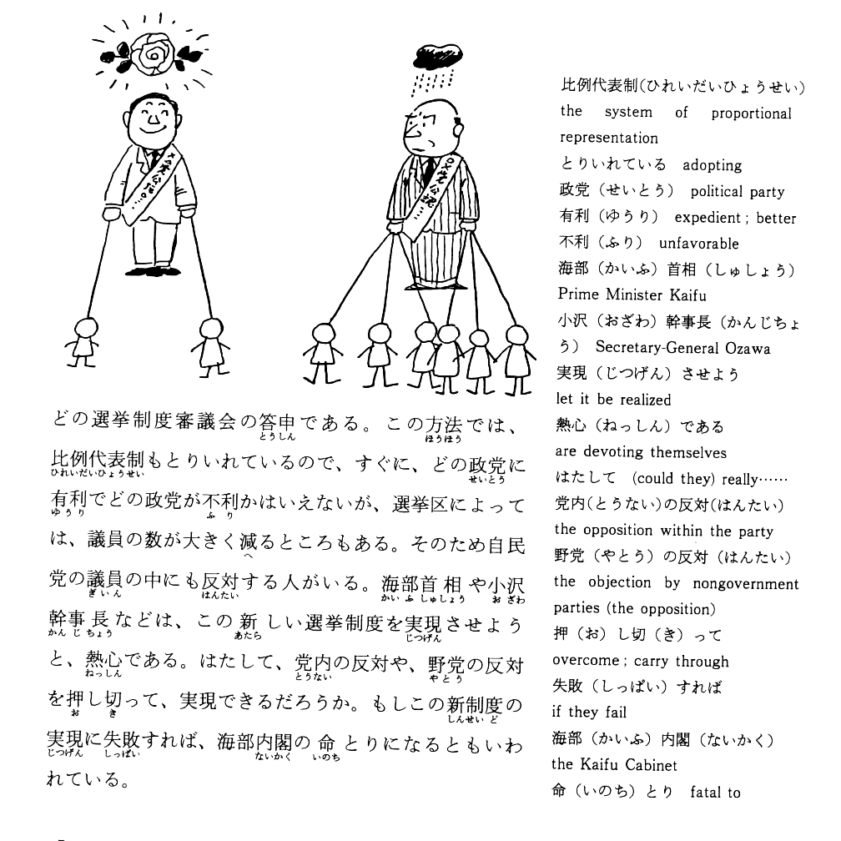 | 比例代表制  the system of proportional  representation  とりいれている adopting  政党 political party  有利 expedient; better  不利 unfavorable  海部首相 Prime Minister Kaifu  小沢幹事長  Secretary-General Ozawa  実現させよう let it be realized  熱心である  are devoting themselves  はたして  (could they) really.....  党内の反対  the opposition within the party  野党の反対  the objection by nongovernment  parties ( the opposition )  押し切って overcome; carry through  失敗すれば if they fail  海部内閣 the Kaifu Cabinet  命とり fatal to
12

